הקדמה
מטרת העבודה: התמודדות וניתוח סיגנלים נירונאלים מה 1V.
לנוירונים שונים ב 1V רגישות שונה עבור גירויים שונים בזויות שונות. רגישות זאת בא לידי בטוי בכמות הספייקים שהנוירון יורה כתגובה לגירוי.
בחלקה הראשון של העבודה הצגנו את הנתונים בשיטת PSTH , בשיטה זו אני ממצעים את כמות הספייקים מעבר לכמות החזרות עבור כל מקטע זמן באורך קבוע מראש. את הנתונים מציגים בצורת גרף מלבנים בו כל מלבן מייצג את קצב הירי עבור מקטע הזמן. עבור כל גירוי (זוית) יצרנו גרף PSTH.
בחלקה השני של העבודה אנו מחפשים פונקציה שתתאם את הנתונים. אנו רוצים למצוא מודל שיוכל לנבא את פעולת הנוירון כתלות בגירוי. הפונקציה בה השתמשנו היא פונקצית Von Misesשלה 3 פרמטרים ומשתנה בלתי תלוי אחד. את הפונקציה הכנסנו ל fit יחד עם ערכים התחלתיים והנתונים שנמדדו על מנת שתחזיר פרמטרים שיתאימו לנתונים בצורה מיטבית. את טיב ההתאמה של הפונקציה לנתונים מדדנו באמצעות rmse (שורש ממוצע הסטיות הריבועיות) נמוך יותר.

preparing and organizing date
clear all
close all
load SpikesX10U12D.mat
num_of_neurons = size(SpikesX10U12D,1);
num_of_degs = size(SpikesX10U12D,2);
num_of_rep = size(SpikesX10U12D,3);

creating data parameters
bin_duration = 0.02;
expirament_duration = 1.28;
times_bins_vec = (0:bin_duration:expirament_duration);
chosen_neuron = 3;
num_of_plots_per_raws = 2;
deg_vec = 0:30:330;
num_of_bins = length(times_bins_vec);
onesVec = ones(1,num_of_rep); %using for addition
sum_of_spike_for_bin = zeros(1,round(expirament_duration/bin_duration));
rate = zeros(num_of_degs,num_of_bins-1);
mat = zeros(num_of_neurons,num_of_degs,num_of_rep,num_of_bins-1);

Ploting paraneters
paper_width = 16.5;
size_ratio = 0.8;
title_fontSize = 12;
fontSize = 11;
axis_ticks_fontSize = 10;

Part 1
%creating a 4dim array
for unit_idx = 1:num_of_neurons
for j = 1:num_of_degs
for k = 1:num_of_rep
mat(unit_idx,j,k,:) = histcounts(SpikesX10U12D(unit_idx,j,k).TimeList,times_bins_vec);
end
%calculating rate for each degree for a chosen neuron
if unit_idx == chosen_neuron
rep_bin_mat = squeeze(mat(chosen_neuron,j,:,:));
sum_of_spike_for_bin = onesVec*rep_bin_mat;
rate(j,:) = sum_of_spike_for_bin/(bin_duration*num_of_rep);
end
end
end

Plotting
figure('Units', 'centimeters', 'PaperPosition' ,[5 5 paper_width, paper_width*size_ratio]);
hold on;
for plotID = 1:num_of_degs
subplot(num_of_plots_per_raws,num_of_degs/num_of_plots_per_raws,plotID);
hold on;
sgtitle("Unit #"+chosen_neuron+" PSTH per direction");
if(plotID == 1 || plotID == 7)
ylabel('rate[Hz]', 'FontSize', fontSize);
end
if(plotID >=7 && plotID <= 12)
xlabel('time[sec]', 'FontSize', fontSize);
end
set(gca,'YLim',[0 30],'XLim',[0 expirament_duration],'FontSize', axis_ticks_fontSize);
degree = num2str(deg_vec(plotID));
title("\theta = "+ degree+" \circ", 'FontSize', title_fontSize );
bar(times_bins_vec(1:end-1),rate(plotID,:),'histc');
axis square
end
hold off
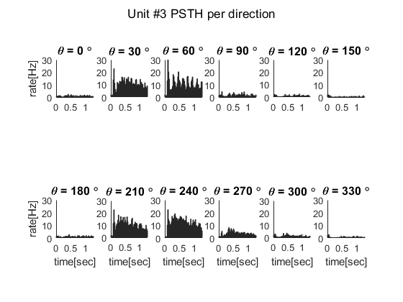

Part 2
UnitsData.responseMean = zeros(num_of_neurons,num_of_degs);
UnitsData.responseSD = zeros(num_of_neurons,num_of_degs);
UnitsData.VMfit = cell(num_of_neurons,1);
UnitsData.selctivity = strings([num_of_neurons,1]);
VM_drct = 'A * exp (k * cos (x - PO))';
FitDeff_drct = fittype(VM_drct, ...
'coefficients', {'A','k', 'PO'}, ...
'independent', 'x');
VM_ornt = 'A * exp (k * cos (2*(x- PO)))';
FitDeff_ornt = fittype(VM_ornt, ...
'coefficients', {'A','k', 'PO'}, ...
'independent', 'x');
for unit_idx = 1:num_of_neurons

caculating mean and SD for unit i
for j = 1:num_of_degs
num_spikes_per_rep = sum(squeeze(mat(unit_idx,j,:,:)),2)/expirament_duration;
UnitsData.responseMean(unit_idx,j) = mean(num_spikes_per_rep);
UnitsData.responseSD(unit_idx,j) = std(num_spikes_per_rep);
end

caculating VM fit for unit i
[deg_max, idx_max] = max(UnitsData.responseMean(unit_idx,:));
start_deg = deg2rad(deg_vec(idx_max));
fitOpt_drct = fitoptions (FitDeff_drct);
fitOpt_drct.Lower = [0, 0 , -pi ];
fitOpt_drct.Upper = [inf, inf , pi ];
fitOpt_drct.Startpoint = [2 ,2 , start_deg];
fitOpt_ornt = fitoptions (FitDeff_ornt);
fitOpt_ornt.Lower = [0 ,0 , -pi ];
fitOpt_ornt.Upper = [inf , inf , pi ];
fitOpt_ornt.Startpoint = [2 , 2 , start_deg - 180];
[fitResult_drct, GoF_drct] = fit(deg2rad(deg_vec)',...
UnitsData.responseMean(unit_idx,:)', FitDeff_drct, fitOpt_drct);
[fitResult_ornt, GoF_ornt] = fit(deg2rad(deg_vec)',...
UnitsData.responseMean(unit_idx,:)', FitDeff_ornt, fitOpt_ornt);
if GoF_drct.rmse < GoF_ornt.rmse
UnitsData.VMfit{unit_idx} = fitResult_drct;
UnitsData.selctivity{unit_idx} = 'Direction';
else
UnitsData.VMfit{unit_idx} = fitResult_ornt;
UnitsData.selctivity{unit_idx} = 'Orientation';
end
end
Warning: The requested print was not
completed because the figure is invalid.
This may be happening because the figure
was closed before the print could
complete.
Warning: The following error was caught
while executing 'onCleanup' class
destructor:
Error using matlab.ui.Figure/set
Invalid or deleted object.
Error in
internal.matlab.publish.PublishFigures>printSnap/restoreFigure
(line 258)
set(f,'PaperPosition',origPaperPosition);
Error in
internal.matlab.publish.PublishFigures>@()restoreFigure(f,origPaperPosition,params,origValues)
(line 256)
resetFigureObj =
onCleanup(@()restoreFigure(f,
origPaperPosition, params, origValues));
Error in onCleanup/delete (line 66)
obj.task();
Error in
internal.matlab.publish.PublishFigures>printSnap
(line 245)
comment = getDebugCommentForImage(f);
Error in
internal.matlab.publish.PublishFigures.snapFigure
(line 173)
feval([method
'Snap'],f,imgFilename,imageFormat,opts);
Error in
internal.matlab.publish.PublishFigures/snap
(line 59)
imgFilename =
obj.snapFigure(f,obj.options.filenameGenerator(),obj.options);
Error in
internal.matlab.publish.PublishFigures/leavingCell
(line 107)
imgFilename =
snap(obj, f);
Error in snapnow>leavingCell (line 201)
newFiles =
data.plugins(iPlugins).instance.leavingCell(iCell);
Error in snapnow (line 137)
data =
leavingCell(iCell(k),
data,
doCapture(k));
Error in ex_313328924 (line 111)
end
Error in evalmxdom>instrumentAndRun
(line 109)
text = evalc(evalstr);
Error in evalmxdom (line 21)
[data,text,laste] =
instrumentAndRun(file,cellBoundaries,imageDir,imagePrefix,options);
Error in publish
Error using imread>get_full_filename (line 566)
File "C:\Users\ofera\AppData\Local\Temp\ex_313328924_02.png" does not exist.
Error in imread (line 375)
fullname = get_full_filename(filename);
Error in internal.matlab.publish.PublishFigures>printSnap (line 296)
[frame.cdata, frame.colormap] = imread(imgFilename);
Error in internal.matlab.publish.PublishFigures.snapFigure (line 173)
feval([method 'Snap'],f,imgFilename,imageFormat,opts);
Error in internal.matlab.publish.PublishFigures/snap (line 59)
imgFilename = obj.snapFigure(f,obj.options.filenameGenerator(),obj.options);
Error in internal.matlab.publish.PublishFigures/leavingCell (line 107)
imgFilename = snap(obj, f);
Error in snapnow>leavingCell (line 201)
newFiles = data.plugins(iPlugins).instance.leavingCell(iCell);
Error in snapnow (line 137)
data = leavingCell(iCell(k), data, doCapture(k));
Error in ex_313328924 (line 111)
end
Error in evalmxdom>instrumentAndRun (line 109)
text = evalc(evalstr);
Error in evalmxdom (line 21)
[data,text,laste] = instrumentAndRun(file,cellBoundaries,imageDir,imagePrefix,options);
Error in publish

Plot
x_vec_rad = 0:0.01:2*pi;
x_vec = rad2deg(x_vec_rad);
x_ticks = 0:90:360;
figure ('Color', 'w', 'Units', 'centimeters', 'Position', [0 0 25 10]);
hold on;
sgtitle("Direction/Orientation selectivity - Von Mises fit per unit");
for unit_idx = 1:num_of_neurons
subplot (2,5, unit_idx);
hold on;
title("Unit #" + unit_idx);
errorbar(deg_vec, UnitsData.responseMean(unit_idx,:), UnitsData.responseSD(unit_idx,:), 'o');
plot(x_vec, UnitsData.VMfit{unit_idx}(x_vec_rad), 'r');
xticks(x_ticks);
if unit_idx == 1 || unit_idx == 6
ylabel('rate[Hz]')
end
if unit_idx == 5
legend('rate' , 'VM fit');
end
if unit_idx > 5
xlabel('direction[deg]')
end
end
hold off;
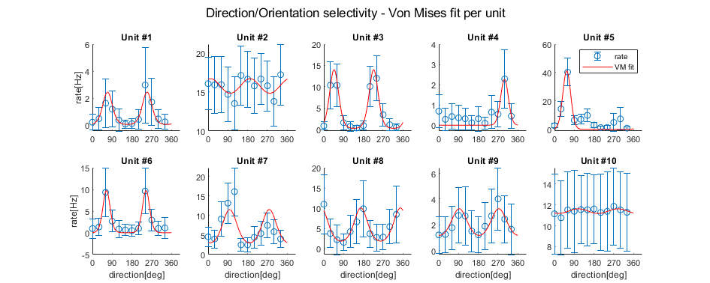
Published with MATLAB® R2019a

